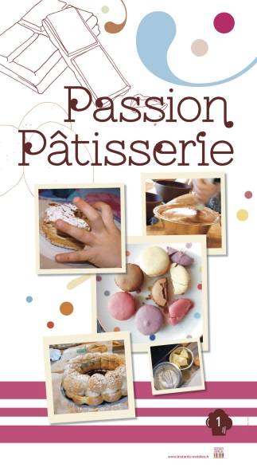 | Passion  Pâtisserie  QUIZ

Que peut-on mettre en poudre dans les gâteaux ? | A quel sport le nom du Paris-Brest fait-il référence ? | Pour la mousse au chocolat, comment doit-on faire fondre le chocolat ?
Quel est le secret d’une sauce au caramel gourmande ? | Quel jour fête-t-on les pâtissiers et boulangers ? | Dans quelle boisson la tante de Marcel Proust trempait-elle sa madeleine ?
Le fraisier peut-il se faire avec d’autres fruits que la fraise ? | Que peut-on faire avec des coques de macaron ? | Avec quel accessoire peut-on réaliser un saladier en chocolat ?

